新 书 推 荐

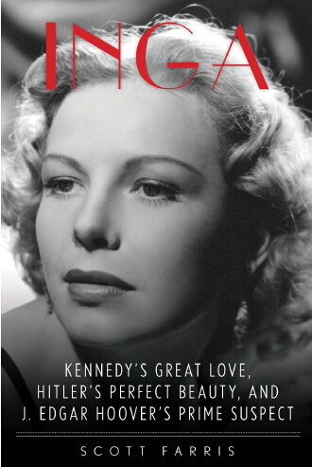
中文书名：《英戈·阿瓦德传：肯尼迪的情人，希特勒的完美间谍，胡佛的头号嫌疑人》
英文书名：INGA: KENNEDY’S GREAT LOVE, HITLER’S PERFECT BEAUTY, AND J. EDGAR HOOVER’S PRIME SUSPECT
作 者：Scott Farris
出 版 社：Lyon’s Press
代理公司：Laura Dail/ANA/Charlotte Cheng
页 数：486页
出版时间：2016年10月
代理地区：中国大陆、台湾
审读资料：电子稿
类 型：传记回忆录
版权已授：法国、乌克兰。

内容简介：

英戈·阿瓦德（Inga Arvad），约翰·F·肯尼迪总统一生的挚爱、疑似纳粹间谍，1936年受阿道夫·希特勒的特邀出席了柏林奥林匹克运动会。她做过演员、记者、探险家和编剧。除了同肯尼迪的恋爱关系，阿瓦德有过四次婚姻——其中包括一位埃及王子、杰出的电影制作人保罗·费乔斯（Paul Fejos）（英戈随他前往印度尼西亚同一个狩猎部落生活过一段时间），以及著名的牛仔电影明星提姆·麦考伊（Tim McCoy）。她同华尔街投资家伯纳德·巴鲁克（Bernard Baruch）、著名外科医生威廉·卡恩博士（William Cahan）及温斯顿·丘吉尔（Winston Churchill）的得力助手巴伦·罗伯特·布思比（Baron Robert Boothby）也传过绯闻。

英戈曾于1931年荣获了丹麦小姐的殊荣，不过人人都说，那些男人爱慕的不仅仅是她的容颜而是她生活的乐趣。她善于同人打交道，敢于冒险，与那些男人们势均力敌。

正如伊萨克·迪内森（Isak Dinesen）、柏瑞尔·马卡姆（Beryl Markham）和克莱儿·布斯·鲁斯（Claire Booth Luce）一样，英戈·阿瓦德对于同时代女性的生活方式既是一种启迪也是一种蔑视。英戈周旋于欧洲和美国的精英之间；当时正值希特勒柏林崛起及第二次世界大战爆发之时；八卦与历史相互交织，彰显了私人生活对于公众事件的强劲影响力。

作者简介：

斯科特·法里斯（Scott Farris）：美国合众国际新闻社前任局长及政治专栏作家。著有《一步总统：输掉竞选却改变国家的那群人》（ALMOST PRESIDENT: The Men Who Lost the Race but Changed the Nation）和《肯尼迪和里根：为何他们的影响如此深远》（KENNEDY AND REAGAN: Why Their Legacies Endure）。斯科特是TransCanada政府关系部门的主管，目前同家人定居于俄勒冈州波特兰。

谢谢您的阅读！
请将回馈信息发至：
程朱丽 （Charlotte Cheng）
安德鲁·纳伯格联合国际有限公司北京代表处
北京市海淀区中关村大街甲59号中国人民大学文化大厦1705室, 邮编：100872
电话：010-82504506
传真：010-82504200
Email: Charlotte@nurnberg.com.cn
网址：www.nurnberg.com.cn
微博：http://weibo.com/nurnberg
豆瓣小站：http://site.douban.com/110577/
微信订阅号：ANABJ2002


